KAYSERİ ÜNİVERSİTESİ

KÜTÜPHANE VE DOKÜMANTASYON
DAİRE BAŞKANLIĞI

FAALİYET RAPORU
2021

İÇİNDEKİLER
BİRİM YÖNETİCİSİ SUNUŞU 1
I- GENEL BİLGİLER 2
A. Misyon ve Vizyon 2
B. Yetki, Görev ve Sorumluluklar 2
C. İdareye İlişkin Bilgiler…………………………………………………………….. 2
1-Fiziksel Yapı 3
2.Teşkilat Yapısı 5
3.Teknoloji ve Bilişim Altyapısı 6
4.İnsan Kaynakları 8
5.Sunulan Hizmetler 12
6- Yönetim ve İç Kontrol Sistemi 12
D) Diğer Hususlar 18
II-AMAÇ ve HEDEFLER 19
A) Temel Politikalar ve Öncelikler 19
B) İdarenin Stratejik Planında Yer Alan Amaç ve Hedefler 19
C) Diğer Hususlar 19
III-FAALİYETLERE İLİŞKİN BİLGİ VE DEĞERLENDİRMELER 20
A.MALİ BİLGİLER 20
1.Bütçe Uygulama Sonuçları 20
2- Mali Denetim Sonuçları 20
3- Diğer Hususlar 20
B- PERFORMANS BİLGİLERİ 21
1.Faaliyet Bilgileri 21
2.Stratejik Plan Değerlendirme Tabloları 21
3. Performans Bilgi Sisteminin Değerlendirilmesi 22
IV- KURUMSAL KABİLİYET ve KAPASİTENİN DEĞERLENDİRİLMESİ 23
A- Üstünlükler 23
B- Zayıflıklar 23
C- Değerlendirme 23
V- ÖNERİ VE TEDBİRLER 23

BİRİM YÖNETİCİSİ SUNUŞU

Kayseri üniversitesi Kütüphane ve Dokümantasyon Daire Başkanlığı, 2021 faaliyet raporu; modern, çağdaş, yenilikçi, gelişime açık, bilgi hizmetlerini teknolojik ortamlarda sahip olunan vizyon ve misyon doğrultusunda yürüttüğümüz çalışmaları duyurmak amacıyla hazırlanmıştır.

Üniversitemiz 18 Mayıs 2018 tarihli ve 30425 Sayılı Resmî Gazete’de yayımlanan Yükseköğretim Kanunu ile Bazı Kanun ve Kanun Hükmünde Kararnamelerde Değişiklik Yapılmasına Dair Kanun’la kurulmuştur.

5018 Sayılı Kamu Malî Yönetimi ve Kontrol Kanunu, kamu kaynaklarının etkili, ekonomik ve verimli şekilde elde edilmesi ve kullanılması, hesap verilebilirlik ve malî saydamlığı sağlamayı hedeflemektedir. Kanun, bu hedefler doğrultusunda yöneticilerin karar verme ve uygulama sonuçlarını değerlendirme aşamalarında, stratejik plan, performans esaslı bütçe ve faaliyet raporu gibi ciddi çalışmalar gerektiren raporlar oluşturulmasını öngörmektedir.

Kütüphanemiz; okuyucuların güvenliğini ve sosyal anlamda huzurlu bir ortam sağlamak üzere tasarlanmıştır. Akademik-idari personelimiz ve öğrencilerimiz, geniş açıdan bilgi edinmelerini sağlayan her türlü kaynağın bulunduğu kütüphanemizden konforlu ve rahat biçimde faydalanabilirler. Kütüphanemizde, öğrencilerimiz İnternet hizmetimizden de yararlanabilmektedirler. Kütüphanemiz gün geçtikçe basılı ve elektronik ortamlardaki kaynaklarını akademik personelimizin ve öğrencilerimizin talepleri doğrultusunda artırmakta ve güncellemektedir. Eğitim ve öğretimin kalite standardını yükseltmek, doğru ve güvenilir bilgiye ulaşmak için çağın gerektirdiği her türlü imkân, akademik-idari personelimiz ve öğrencilerimiz için seferber edilmektedir.

Kurumlarda Başkanlıklar tarafından bütçe gerçekleştirmelerini ve faaliyet alanlarını gösteren birim faaliyet raporu, bütçe sonuçlarının ve üretilen katma değerin üst yönetim ile paylaşılması açısından önem taşımaktadır.

Kütüphanemizde 2021 yılı faaliyetlerinde görev alan, özverili şekilde çalışan tüm personelimize teşekkür eder, başarılarının devamını dilerim.

Murat BÜYÜKBAŞ
Kütüphane ve Dokümantasyon Daire Başkanı

I- GENEL BİLGİLER

A. Misyon ve Vizyon
Misyon
Kütüphanemizde bulunan görsel ve işitsel kaynaklardan akademik-idari personelimizin ve öğrencilerimizin en kolay ve en hızlı şekilde faydalanabilmelerini sağlamak.
Vizyon

Kütüphanemizdeki kaynak sayılarını artırarak ve eğitimi, öğrenmeyi en iyi şekilde desteklemek ve Kütüphanemizde son teknolojileri kullanarak modern eğitim seviyesi oluşturmak.

B. Yetki, Görev ve Sorumluluklar

Kütüphane ve Dokümantasyon Daire Başkanlığı 'nın görev ve yetkileri;

• 124 sayılı Yükseköğretim Üst Kuruluşları ile Yükseköğretim Kurumlarının İdari Teşkilatı
hakkında Kanun Hükmünde Kararname' nin 33' üncü Maddesindeki görevleri yapmak,

• 5018 Sayılı Kamu Mali Yönetimi ve Kontrol Kanunun, bütçeyle ödenek tahsis edilen
her bir harcama biriminin en üst yöneticisi, Harcama Yetkilisi olarak belirlenmektedir,

• Kütüphane hizmetlerinin aksamadan yürütülebilmesi için yeterli kadroyu oluşturup iş
bölümü ve personeli üzerinde genel eğitim ve denetim görevini yapmak,

• Kütüphanecilik alanındaki gelişmeleri izleyerek yeni teknolojinin kütüphaneye girmesi
için çalışmalar yapmak,

• Teknik ve okuyucu hizmetlerinin standardizasyonunu sağlamak ve denetimini
yapmak,

• Merkez ve birim kütüphanelerinin eşgüdüm ve işbirliği içinde çalışmalarını sağlamak
ve bu amaçla mesleki kurslar açmak, eğitim programları düzenlemek,

• Bibliyografya, tez kataloğu, süreli yayın kataloğu, vb. yayınlar çıkararak bilimsel
araştırmaları kolaylaştırmak,

• Kütüphane ve Dokümantasyon hizmetleri hakkında ayrıntılı bir faaliyet raporu
hazırlamak ve her yıl Ocak ayı içinde Rektörlüğe sunmak,

• Yönetmelik uyarınca görev alanına giren ve kütüphane hizmetlerinin gerektirdiği
diğer çalışmaları yapmak.

Sorumlulukları;
Kütüphane ve Dokümantasyon Daire Başkanlığı görevlerini yerine getirmede Genel
Sekreterliğe karşı sorumludur. Başkanın olmadığı zamanlar yetki ve sorumluluk Şube
Müdürüne aittir.

C. İdareye İlişkin Bilgiler

-Tarihçesi

18 Mayıs 2018 tarihli ve 30425 Sayılı Resmi Gazete’de yayımlanan Yükseköğretim Kanunu ile
Bazı Kanun ve Kanun Hükmünde Kararnamelerde Değişiklik Yapılmasına Dair Kanun’la
kurulmuş olan Kayseri üniversitesinde eğitim, araştırma ve bilimsel faaliyetleri desteklemek
amacıyla oluşturulan Mehmet Akif ERSOY kütüphanesi kendine ait binada faaliyet
göstermektedir.Kütüphanecilik hizmetlerinin verildiği kütüphane binası, 1950 m²
kapalı alana sahiptir.

1-Fiziksel Yapı

Yerleşke | Bina adı | Birimi | Kapalı alan  m2 | Fonksiyonu  (Eğitim, İdari, Araştırma vb...)
15 TEMMUZ YERLEŞKESİ | Mehmet Akif ERSOY | KÜTÜPHANE VE DOKÜMANTASYON DAİRE BAŞKANLIĞI | 1950m2 | İDARİ

ALAN  İSİMLERİ | 15 TEMMUZ YERLEŞKESİ MEHMET AKİF ERSOY KÜTÜPHANESİ
 | ADET | M2
DAİRE  BAŞKANI | 1 | 42
ŞUBE  MÜDÜRÜ | 1 | 30
PERSONEL  ODASI | 3 | 100
KÜTÜPHANE KULLANIM ALANI | 3 | 1750
DEPO | 2 | 28

Ambar, Arşiv ve Atölye Alanları
Ambar, Arşiv ve Atölye Alanları
 | Sayı | Alan (m²)
Ambar
Arşiv | 1 | 80m2
Atölye
Toplam | 1 | 80m2

2. Teşkilat Yapısı

3.Teknoloji ve Bilişim Altyapısı

3.1- Bilgisayarlar (Donanım Altyapısı)
BİRİM ADI | Masa Üstü Bilgisayar  (all in one, hepsibir arada bilgisayar) | Bilgisayar  Monitörü | Bilgisayar  Kasası | Dizüstü  Bilgisayar | Tablet
Kütüphane ve Dokümantasyon Daire Başkanlığı | 7 ADET | 30 ADET | 31 ADET | 2 ADET | -

3.2- Yazılımlar
Yazılım | Açıklama
Yordam | Kitapların kataloğunun tutulduğu- ödünç ve iade otomasyonunun sağlandığı yazılım.
Libref | Kütüphane metaryellerinin izinsiz kütüphane dışına çıkmasını engelleyen güvenlik kapısıyla entegre olarak çalışan yazılım.

3.3- Diğer Bilgi ve Teknolojik Kaynakları
TEKNOLOJİK KAYNAKLAR | Projeksiyon | Yazıcı/Tarayıcı/Fotokopi | Fotoğraf Makinası | Video Kamera | Televizyon | Telefon/Faks | Barkod Okuyucu | Barkod Yazıcı | Baskı Makinası | Müzik ve Anons Sistemi | Mikrofon | Modem | Hoparlör | Klimalar | Vantilatör | Kombi | Elektrikli Süpürge | Halı Yıkama Makinesi | Buzdolabı |  |  | Turnike Geçiş Sistemi
 | 1 | 4 | - | - | 3 | 7 | - | - | - | 1 | 1 | 2 | 1 | 3 | 1 | 2 | 2 | 1 | 2 | 2
Toplam | 1 | 4 | 0 | 0 | 3 | 7 | 0 | 0 | 0 | 1 | 1 | 2 | 1 | 3 | 1 | 2 | 2 | 1 | 2 | 2

3.4- 31.12.2021 Tarihi İtibariyle Taşınır Programında kayıtlı bulunan Birim Envanteri
 | Cinsi | Sayısı
1 | VAKUMLU TEMİZLEYİCİLER (TASKİ PROCARPET 30) | 1 adet
2 | TÜMLEŞİK (ALL İN ONE BİLGİSAYAR) | 7 adet
3 | EL ARABALARI | 1 adet
4 | LAZER YAZICILAR | 4 adet
5 | MERDİVENLER | 1 adet
6 | DİĞER KİTAPLAR | 1590
7 | MATKAP MAKİNELERİ | 2 adet
8 | ZEMİN SÜPÜRME MAKİNLERİ | 2 adet
9 | YEDEKLEME CİHAZI | 2 adet
10 | IP TELEFONLAR | 1 adet
11 | SWİCHLER (ANAHTARLAR) | 1 adet
12 | MÜHÜRLER | 1 adet
13 | SOYUNMA DOLAPLARI | 1 adet
14 | MİSAFİR KOLTUKLARI | 12 adet
15 | SEHPALAR | 4 adet
16
17
18
19
20
21
22
23
24
25
26
27
28
29
30
TOPLAM |  | 1630

4.İnsan Kaynakları

İdari Personel

İdari Personel (Kadroların Doluluk Oranına Göre)
Hizmet Sınıfları | Dolu | Boş | Toplam
Genel İdare Hizmetleri Sınıfı | 3 | - | 3
Sağlık Hizmetleri ve Yardımcı Sağlık Hizmetleri Sınıfı
Teknik Hizmetler Sınıfı
Avukatlık Hizmetleri Sınıfı
Yardımcı Hizmetler Sınıfı | 3 | - | 3
Diğer (varsa eklenecek)
Kütüphaneci
TOPLAM | 6 |  | 6

İdari Personelin Eğitim Durumu
 | İlköğretim | Lise | Ön Lisans | Lisans | Y.L. ve Dokt.
Kişi Sayısı |  |  | 1 | 3 | 2
Yüzde |  |  | %17 | %50 | %33

İdari Personelin Hizmet Süresi
 | 1–5 Yıl | 6-10 Yıl | 11-15 Yıl | 16–20 Yıl | 21–25 Yıl | 26 Yıl ve Üzeri
Kişi Sayısı | 4 | 1 |  | 1
Yüzde | %66 | %17 |  | %17

İdari Personelin Yaş İtibariyle Dağılımı
 | 20-25 Yaş | 26-30 Yaş | 31-35 Yaş | 36-40 Yaş | 41-50 Yaş | 51- Üzeri
Kişi Sayısı |  | 2 | 1 | 2 | 1
Yüzde |  | %33 | %17 | %33 | %17

Personelin Kadın-Erkek Dağılımı
 | Kadın | Erkek
Kişi Sayısı | 2 | 4
Yüzde | %33 | %67

Sözleşmeli Personel

657 Sayılı Kanun’un 4/B Statüsüne Göre
 | Dolu | Boş | Toplam
Büro Personeli | 1 |  | 1
Mühendis
Teknisyen
Diğer Teknik Personel
Programcı
Sistem Çözümleyicisi
Sistem Programcısı
Destek Personeli | 1 |  | 1
Aşçı
Diğer (varsa eklenecek)
TOPLAM | 2 |  | 2

Sözleşmeli Personelin Yaş İtibariyle Dağılımı
 | 20-25 Yaş | 26-30 Yaş | 31-35 Yaş | 36-40 Yaş | 41-50 Yaş | 51- Üzeri
Kişi Sayısı |  | 1 | 1
Yüzde |  | %17 | %17

İşçiler

İşçiler (Çalıştıkları Pozisyonlara Göre)
 | Dolu | Boş | Toplam
Sürekli İşçiler | 2 |  | 2
Vizeli Geçici İşçiler (adam/ay)
Vizesiz işçiler (3 Aylık)
TOPLAM | 2 |  | 2

Sürekli İşçiler

Sürekli İşçilerin Hizmet Süresi
 | 1 – 5 Yıl | 6 – 10 Yıl | 11 –15 Yıl | 16 – 20 Yıl | 21 – 25 Yıl | 25 Yıl ve Üzeri
Kişi Sayısı | 2
Yüzde | %33

Sürekli İşçilerin Yaş İtibariyle Dağılımı
 | 20-25 Yaş | 26-30 Yaş | 31-35 Yaş | 36-40 Yaş | 41-50 Yaş | 51- Üzeri
Kişi Sayısı |  | 1 |  | 1
Yüzde |  | %17 |  | %17

5.Sunulan Hizmetler

İdari Hizmetler

Kütüphane ve Dökümantasyon Daire Başkanlığı, 15 Temmuz Kampüsünün Kayseri Üniversitesine tahsis edilerek üniversitenin merkez kampüsü olarak belirlenmesi ile 2020 yılında aktif rol üstlenmeye başlamıştır.

Daire başkanlığı bünyesinde merkez kampüste yer alan 1090 m2 kapalı alana sahip Mehmet Akif Ersoy Kütüphanesi ve Develi yerleşkesinde yer alan Dr. Sami Tutum Kütüphanesi bulunmaktadır. Mehmet Akif Ersoy Kütüphanesi, çağdaş kütüphanecilik hizmetlerinin verildiği, okuyucuların güvenliğini ve sosyal anlamda huzurlu bir ortam sağlanması amaçlı üzere tasarlanmıştır. Kütüphanemizde, öğrencilerimiz internet hizmetimizden de yararlanabilmektedirler. Kütüphanemizde basılı ve elektronik ortamlardaki kaynak sayıları akademik personelimizin ve öğrencilerimizin talepleri doğrultusunda artırılmakta ve güncellenmektedir.
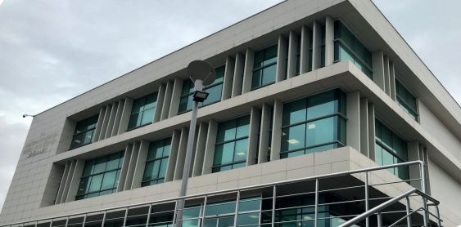

Tablo 46’da 2021 yılı itibariyle Mehmet Akif Ersoy Kütüphanesi ve Dr. Sami Tutum Kütüphanesinde bulunan kaynaklara ait bilgiler yer almaktadır.

Kütüphane İsmi | Kitap Sayısı | Basılı Periyodik  Yayın Sayısı | Toplam
Mehmet Akif Ersoy Kütüphanesi | 32.888 | - | 32.888
Dr. Sami Tutum Kütüphanesi | 18.501 | 340 | 18.841
TOPLAM | 51.729
Tablo 46: Kütüphane Kaynakları

2021 yılında kütüphaneden yararlanma sayıları Tablo 47’de verilmiştir.

Tablo 47: Kütüphaneden Yararlanan Sayısı

Kütüphaneden Yararlanma Sayıları | Adet
Öğrenciye Verilen Ödünç Yayın Sayısı | 1372
Kütüphaneden Yararlanan Kişi Sayısı | 15474

Diğer Hizmetler
Kütüphane ve Dokümantasyon Daire Başkanlığı olarak 2021 yılında sosyal medya hesabı oluşturulmuştur. Springer Nature tarafından düzenlenen WorkShop açılmıştır.
Türkçe elektoronik veritabanı olan İdealOnline deneme erişimine açılmıştır.

Web of Science Group Tarafından Kasım ve Aralık aylarında eğitimler gerçekleştirilmiştir.

6- Yönetim ve İç Kontrol Sistemi

Kütüphanemizde iç kontrol sistemi İdari Hizmetler Servisi, Teknik Hizmetler Servisi ile Okuyucu ve Bilgi Hizmetleri Servisleri Birim Sorumluları bazında yürütülmektedir. Her ay sonunda birimler bazında faaliyet istatistikleri alınarak gerekli değerlendirmeler yapılmaktadır. Kataloglama ve sınıflandırma hizmetleri, taşınır kayıt, kitap sırtı ve barkod işlemleri, ödünç verme işlemleri, süreli yayınlarla ilgili hizmetlerin bir kısmı bilgisayar ortamında gerçekleştirildiğinden izleme ve değerlendirme bilgisayar kayıtlarına göre yapılmaktadır.

D) Diğer Hususlar
Çalışma Saatleri; Mehmet Akif ERSOY kütüphanemizde Üniversitemiz akademik takvimine göre eğitim-öğretim dönemi çalışma saati uygulaması vardır. Çalışma saatleri ile ilgili detaylı bilgi aşağıdaki tabloda verilmiştir.
EĞİTİM-ÖĞRETİM DÖNEMİ

ÖDÜNÇ VERME SAATLERİ |  | ÇALIŞMA SALONU KULLANIM SAATLERİ
HAFTA İÇİ | 09:00-17:00 | HAFTA İÇİ | 09:00-20:00

C

II AMAÇ ve HEDEFLER
Bu bölümde Kütüphane ve Daire Başkanlığımız tarafından hazırlanan stratejik plan kapsamındaki stratejik amaçlar ve söz konusu amaca ilişkin hedefler belirtilmektedir.

A) Temel Politikalar ve Öncelikler
1. Kütüphane ve Dokümantasyon Daire Başkanlığı olarak Üniversitemizin eğitim ve öğretim ile birlikte araştırma faaliyetlerine destek olmak,

2. Kütüphane içindeki konforu ve donanımı artırarak kaliteli hizmet verebilmek,

3. Basılı ve görsel kaynakları artırarak aynı zamanda elektronik ortamda hizmete sunmak,

4. Bağış olarak gelen yayınları Yordam programı ile Üniversitemize kazandırmak, eğitim-öğretimi desteklemek, araştırmalara katkıda bulunmak ve koleksiyonu geliştirmek,

5. Rafların düzenini sağlamak ve kolay erişim ortamı oluşturmak,

6. Kütüphane personelinin gerekli eğitimlerini alarak kullanıcılara iyi bir hizmet verebilmek,

7. Kütüphanemizde bulunan basılı ve görsel kaynakların güvenliği elektronik güvenlik sistemi ile korunmaktadır.

B) İdarenin Stratejik Planında Yer Alan Amaç ve Hedefler

Stratejik Amaçlar | Stratejik Hedefler
Stratejik Amaç-1 Üniversitenin değişen koşullara uyum sağlayarak kurumsal kapasite ve kültür alt yapısını oluşturmak. | Hedef-1.1 Çağdaş ve standartlara uygun insan kaynakları politikası oluşturmak
Stratejik Amaç-2 Yüksek öğretimde sunulan kütüphane hizmeti kalitesini artırmak. | Hedef-2.1 Kütüphane hizmetlerini tanıtmak
Stratejik Amaç-3 Yükseköğrenimde gereksinim duyulan bilgi kaynaklarını sağlamak | Hedef-3.1 Basılı ve elektronik kaynakların artırılması

III-FAALİYETLERE İLİŞKİN BİLGİ VE DEĞERLENDİRMELER

MALİ BİLGİLER

1.Bütçe Uygulama Sonuçları
Bütçe Giderleri
2021 Yılı Ekonomik Bazda Ödenek ve Harcamalar (TL)
Ekonomik Açıklama | Başlangıç Ödeneği | Yıl Sonu Ödeneği | Harcama | Harcama/ B.Ö.  (%) | Harcama / Y.S.Ö.  (%)
01 Personel Giderleri | 5.000,00 | 0 | 0,00 | 0,00 | 0,00
02 Sos. Güv. Kur. De. Pr. G. | 2.000,00 | 0 | 0,00 | 0,00 | 0,00
03 Mal ve Hiz. Alım Gid. | 16.000,00 | 16.000,00 | 12.994,00 | %80 | %80
05 Cari Transferler | 0,00 | 0,00 | 0,00 | 0,00 | 0,00
06 Sermaye Giderleri | 900.000 | 900.000,00 | 111.554,00 | %12 | %12
TOPLAM | 923.000,00 | 923.000,00 | 124.548,00 | %12 | %13
B.Ö. Başlangıç Ödeneği Y.S.Ö.Yıl Sonu Ödeneği

B- PERFORMANS BİLGİLERİ

1.Faaliyet Bilgileri
Faaliyet Bilgileri (Sosyal ve Kültürel Faaliyet Bilgileri)
Birim adı | Etkinlik tarihi | Etkinliğin konusu | Katılımcı/konuşmacı
Kütüphane ve Dokümantasyon Daire Başkanlığı | 12.03.2021 | Arşiv Belgelerinde  İstiklal Marşı ve  Mehmet Akif Ersoy

İstiklal Marşı’nın kabulünün 100. Yılı etkinlikleri kapsamında “Arşiv Belgelerinde İstiklal Marşı ve Mehmet Akif Ersoy” konulu sergimiz Rektörlük fuayene alanında sergilenmiştir.
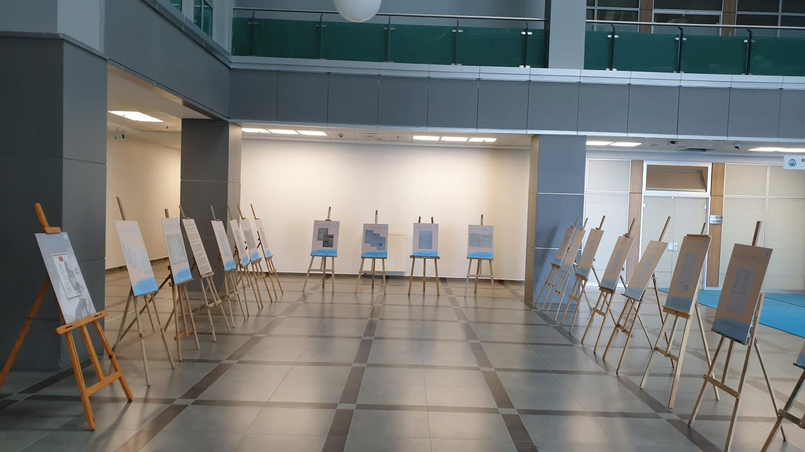

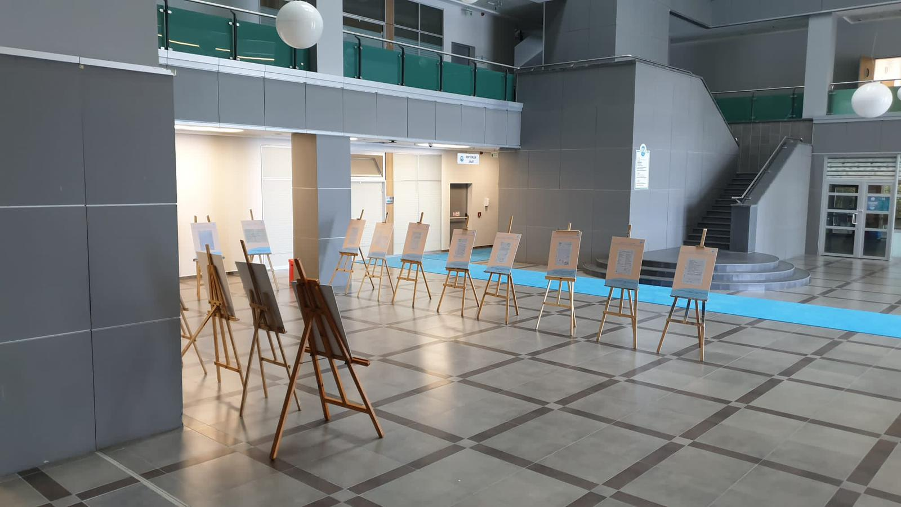

2.Stratejik Plan Değerlendirme Tabloları

Amaç 1 | Üniversitenin değişen koşullara uyum sağlayarak kurumsal kapasite ve kültür alt yapısını oluşturmak.
Hedef 1.1 | Çağdaş ve standartlara uygun insan kaynakları politikası oluşturmak
H 1.1 Performansı | %100
Hedefe İlişkin Sapmanın Nedeni | İlgili dönemde hedefe ilişkin sapma, idari kadroda nitelikli pesonel sağlanamaması ve gerekli kadronun ihdas edilememesi.
Hedefe İlişkin Alınacak Önlemler | Hedefe ilişkin sapmanın giderilmesi için yeni başvuruların yapılması planlanmaktadır.
Sorumlu Birim | Kütüphane ve Dokümantasyon Daire Başkanlığı
Performans Göstergesi | Hedefe Etkisi(%) | Plan Dönemi Başlangıç Değeri | İzleme Dönemi Yılsonu Hedeflenen Değer | İzleme Dönemindeki Gerçekleşme Değeri | Performans  (%)
P.G.1.1.1: Nitelik ve sayı açısından idari kadronun belirlenmesi | 100 | 1 | 6 | 6 | %100
Performans Göstergelerine İlişkin Değerlendirmeler
İlgililik | Plan başlangıç döneminden itibaren idari kadro sayısının artması söz konusu olmuştur. Nitelikli personel sayısında artış olmamıştır.
Etkililik | Yıl sonunda plan hedeflenen değeri ulaşılmış olup, ilgili göstergenin performansı %100 olarak artmıştır.
Etkinlik | Öngörülemeyen maliyetler ortaya çıkmamıştır.
Sürdürülebilirlik | Yeniden atama ölçütleri, görevlendirme kriterleri gibi uygulamalarla göstergenin sürdürebilirliği sağlanabilir.

Amaç 2 | Yüksek öğretimde sunulan kütüphane hizmeti kalitesini artırmak.
Hedef 2.1 | Kütüphane hizmetlerini tanıtmak
H 2.1 Performansı | %97
Hedefe İlişkin Sapmanın Nedeni | Kütüphaneye ait sosyal medya ağlarının güncel tutulamaması
Hedefe İlişkin Alınacak Önlemler | Hizmetlerden yararlanmak için sosyal ağlardan yararlanmak
Sorumlu Birim | Kütüphane ve Dokümantasyon Daire Başkanlığı
Performans Göstergesi | Hedefe Etkisi(%) | Plan Dönemi Başlangıç Değeri | İzleme Dönemi Yılsonu Hedeflenen Değer | İzleme Dönemindeki Gerçekleşme Değeri | Performans  (%)
P.G.2.1.1: Bilgi kaynakları tanıtım ve kullanım faaliyetlerinden faydalanan kullanıcı sayısı | 50 | 1 | 1500 | 13070 | %100
Performans Göstergelerine İlişkin Değerlendirmeler
İlgililik | Tespitler ve ihtiyaçlar doğrultusunda performans göstergesinde artış bulunmaktadır.
Etkililik | Yıl sonunda plan hedeflenen değere ulaşılmış olup, ilgili göstergenin performansı %100 olarak gerçekleşmiştir.
Etkinlik | Öngörülemeyen maliyetler ortaya çıkmamıştır.
Sürdürülebilirlik | Üniversite kütüphanesinin basılı ve elektronik kaynak açısından zenginleştirilmesi.
P.G.2.1.2: Kütüphanenin tanıtımına katkı sağlayacak sosyla medya hesapları oluşturup takipçi sayısını artırmak | 50 | 1 | 150 | 142 | %94
Performans Göstergelerine İlişkin Değerlendirmeler
İlgililik | Plan başlangıç döneminden itibaren tespitler ve ihtiyaçlarda ciddi bir değişiklik söz konusu olmamakla birlikte performans göstergesinde değişiklik ihtiyacı ortaya çıkmamıştır.
Etkililik | Yıl sonunda plan hedeflenen değere ulaşılamamış olup, ilgili göstergenin performansı %94 olarak artmıştır.
Etkinlik | Öngörülemeyen maliyetler ortaya çıkmamıştır.
Sürdürülebilirlik | Bilgi kaynaklarının ulaşımı ve tanıtımına yönelik sosyal medya araçlarının aktif kullanılması ile birlikte göstergenin sürdürülebilirliği sağlanabilir.

Amaç 3 | Yükseköğrenimde gereksinim duyulan bilgi kaynaklarını sağlamak
Hedef 3.1 | Basılı elektronik kaynakların artırılması
Hedef 3.1 Performansı | %100
Hedefe İlişkin Sapmanın Nedeni | Hedefe ilişkin sapma gözlenmemiştir
Hedefe İlişkin Alınacak Önlemler | -
Sorumlu Birim | Kütüphane ve Dokümantasyon Daire Başkanlığı
Performans Göstergesi | Hedefe Etkisi(%) | Plan Dönemi Başlangıç Değeri | İzleme Dönemi Yılsonu Hedeflenen Değer | İzleme Dönemindeki Gerçekleşme Değeri | Performans  (%)
P.G.3.1.1: Basılı ve elektronik kaynak sayısı | 50 | 1 | 32000 | 32.888 | %100
Performans Göstergelerine İlişkin Değerlendirmeler
İlgililik | Tespitler ve ihtiyaçlarda herhangi bir değişim bulunmadığından performans göstergesinde bir değişiklik ihtiyacı bulunmamaktır.
Etkililik | Yıl sonunda plan hedeflenen değere ulaşılmış olup, ilgili göstergenin performansı %100 olarak gerçekleşmiştir.
Etkinlik | Öngörülemeyen maliyetler ortaya çıkmamıştır.
Sürdürülebilirlik | Gerekli kaynak ihtiyacının karşılanmasında güçlük yaşanmaması adına bütçe destek miktarlarının artırılması ile göstergenin sürdürebilirliği sağlanabilir.
P.G.3.1.2: Elektronik veri tabanı sayısı | 50 | 1 | 1 | 1 | %100
Performans Göstergelerine İlişkin Değerlendirmeler
İlgililik | Tespitler ve ihtiyaçlarda herhangi bir değişim bulunmadığından performans göstergesinde bir değişiklik ihtiyacı bulunmamaktır.
Etkililik | Yıl sonunda plan hedeflenen değere ulaşılmış olup, ilgili göstergenin performansı %100 olarak gerçekleşmiştir.
Etkinlik | Öngörülemeyen maliyetler ortaya çıkmamıştır.
Sürdürülebilirlik | Ödenek imkanlarına bağlı olarak projeler yürütülürülerek, göstergenin sürdürülebilirliği sağlanabilir.

IV- KURUMSAL KABİLİYET ve KAPASİTENİN

DEĞERLENDİRİLMESİ

Üstünlükler

1)Gelişmekte olan bir üniversite kütüphanesi olması,

2)Kayseri üniversitesi olarak yönetimimizle uyumlu çalışmalarımız,

3)Kütüphanemizin teknolojik gelişmeleri takip etmesi ve uyum sağlaması,

4)Birimimizde zengin elektronik kaynak koleksiyonunun bulunması,

5)Kütüphanemiz bünyesinde mesleki yöneticinin olması,

6)Nitelikli personellerin varlığı,

7)Sürekli artan ve gelişen basılı ve görsel kaynaklar,

8)Her yönüyle yeniklere açık çağdaş bir kütüphane olması.

Zayıflıklar

1)Binamızın yapı itibariyle tavanın cam olması sebebiyle kışın sıkıntı olması,

2)Yeterli sayıda nitelikli personelimizin olmayışı,

3)Engelli öğrencilerimiz için yeterli imkânların bulunmaması.

4)Kütüphane içerisinde farklı amaçla kullanılacak odaların olmaması

C- Değerlendirme

Kullanıcılarımızın konforlu ortamda bilgi ve kaynaklara kolay ulaşılabilirliği sağlanmış, kullanıcı memnuniyeti hedef noktamız olmuştur. Birimimiz sağladığı olanaklar ile öğrencilerimize ve akademik personelimize eğitim-öğretim, bilim alanlarında her türlü basılı ve elektronik kaynakları sunabilen bir kütüphane olmayı amaçlamış olup bu alanda çalışmalarımız devam etmektedir.

V- ÖNERİ VE TEDBİRLER
Kütüphane ve Dokümantasyon Daire Başkanlığı olarak Mehmet Akif ERSOY kütüphanemizde gerekli hizmeti sağlayabilmek için dikkate alınması gereken öneri ve tedbirler aşağıda belirtildiği şekildedir.

1)Kütüphaneci personel sayısının artırılarak daha kaliteli hizmet sunulması,
2) Koleksiyonun nitelik ve nicelik bakımından zenginleştirilmesi için bütçe olanaklarının sunulması
3) Mehmet Akif ERSOY kütüphanesi olarak gelişmiş teknolojiye uygun, ihtiyaçlara cevap verebilecek, yaşanan sorunları ortadan kaldıracak donanım için gereken desteğin verilmesi.

Harcama Yetkilisinin İç Kontrol Güvence Beyanı

İÇ KONTROL GÜVENCE BEYANI

Harcama yetkilisi olarak görev ve yetkilerim çerçevesinde;

Harcama birimimizce gerçekleştirilen iş ve işlemlerin idarenin amaç ve hedeflerine, iyi malî yönetim ilkelerine, kontrol düzenlemelerine ve mevzuata uygun bir şekilde gerçekleştirildiğini, birimimize bütçe ile tahsis edilmiş kaynakların planlanmış amaçlar doğrultusunda etkili, ekonomik ve verimli bir şekilde kullanıldığını, birimimizde iç kontrol sisteminin yeterli ve makul güvenceyi sağladığını bildiririm.

Bu güvence, harcama yetkilisi olarak sahip olduğum bilgi ve değerlendirmeler, yönetim bilgi sistemleri, iç kontrol sistemi değerlendirme raporları, izleme ve değerlendirme raporları ile denetim raporlarına dayanmaktadır.[2]

Bu raporda yer alan bilgilerin güvenilir, tam ve doğru olduğunu beyan ederim.[3]
(Kayseri 31/Ocak/2022)

Murat BÜYÜKBAŞ
Daire Başkanı

Harcama yetkilileri tarafından imzalanan iç kontrol güvence beyanı birim faaliyet raporlarına eklenir.

